
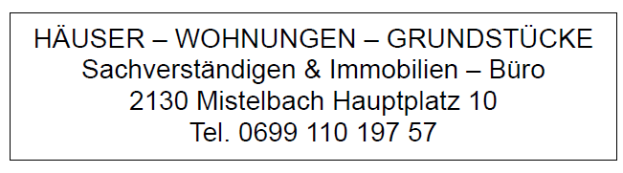

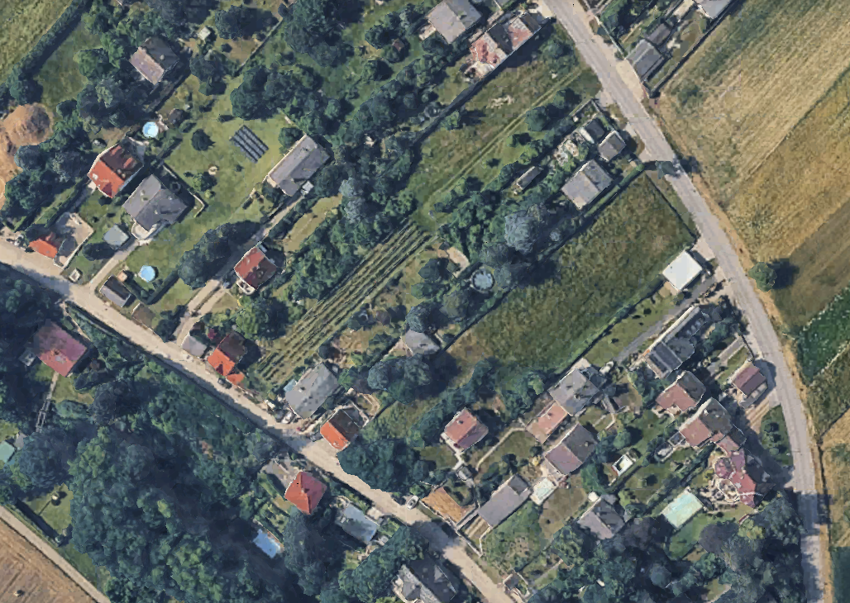

Putzinger Straße 54

Aufgeschlossener Baugrund in ebener Lage
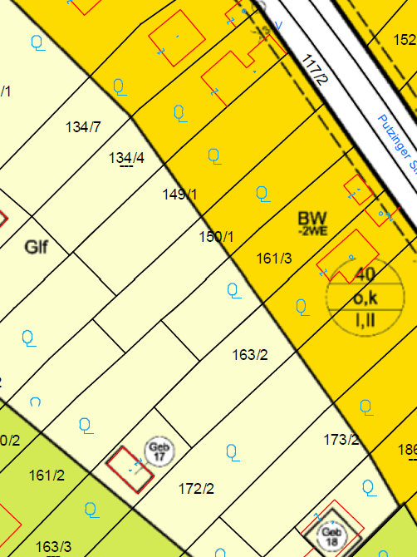
im idyllischen Manhartsbrunn nähe Kreuttal
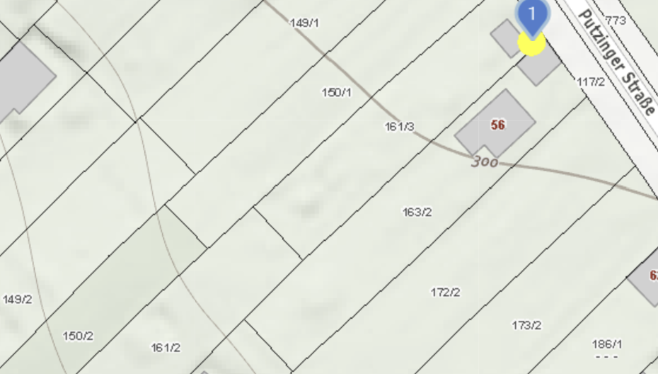
Kaufpreis:
€ 250.000, --
plus 3% Vermittlungsprovision
zzgl. 20% USt

2203 Manhartsbrunn
(15 min Wienentfernung A5-Nordautobahn)

Eindrucksvoller Baugrund 770 m² (405 m² Bauland anschließend 365 m² Grünland) in Ortsruhelage

!!!! KEIN BAUZWANG!!!!

